Федеральное государственное автономное

образовательное учреждение

высшего профессионального образования

«СИБИРСКИЙ ФЕДЕРАЛЬНЫЙ УНИВЕРСИТЕТ»

Институт космических и информационных технологий

Кафедра вычислительной техники

**ОТЧЕТ ПО ЛАБОРАТОРНОЙ РАБОТЕ №11**

(вариант 7)

Тема работы

Строки символов

Преподаватель ___________

Покидышева Л. И.

подпись, дата

Студент гр. КИ-15 08 Б, Войченко В.В.

___________

подпись, дата

Красноярск 2015

**Цель работы**

Освоение основных приемов обработки строк символов, методов доступа к символам строки, их реорганизации и модификации

**Задание 1**

Разработать, отладить, продемонстрировать и защитить преподавателю графическую схему алгоритма и составить программу, решающую следующую задачу: для введенной с клавиатуры строки символов, содержащей буквы латинского алфавита, арабские цифры, знаки препинания и пробелы, выполните задание из таблицы №11.1согласно вариантам.

Условие: Зашифровать строку, поместив сначала все символы, расположенные на четных местах, а затем, в обратном порядке, все символы, расположенные на нечетных местах (например, строка "Программа" превратится в "ргамамроП").

Дополнительные указания: шифрование строки оформить как функцию.

**Схема алгоритма программы 1**

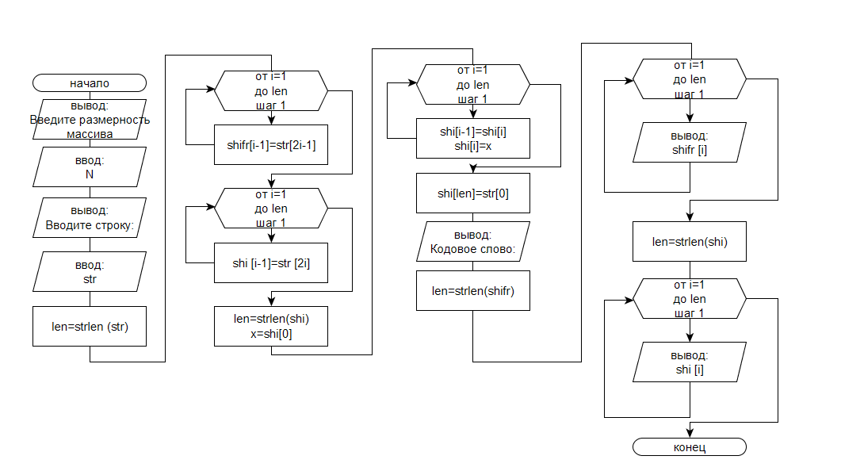

**Исходный код программы 1**

#include <stdio.h>

#include <iostream>

#include <clocale>

#include <cstdlib>

using namespace std;

void vivod (int len, char *shifr)

{

int i;

for (i=0; i<len; i++)

cout<<shifr[i];

}

//--------------------------------------------

void func (char *str, char *shifr, char *shi)

{

int len;

int i;

char x;

len=strlen(str);

for (i=1; i<len; i++) //формируем шифр (в шифре четные элементы массива строка)

shifr[i-1]=str[i*2-1];

for (i=1; i<len; i++)

shi [i-1]=str [i*2];

// формируем шифр (в шифре нечетные элементы в обр. порядке массива строка)

len=strlen(shi);

x=shi[0];

for (i=1; i<len; i++)

{

shi[i-1]=shi[i];

shi[i]=x;

}

shi[len]=str[0];

cout<<"Кодовое слово:\n----------------------\n";

}

//--------------------------------------------

int main ()

{

char str [80]={}; char shifr [80]={}; char shi [80]={}, x; int i, len;

setlocale (LC_ALL, "russian");

cout<<"Вводите строку: \n";

cin.getline (str, 80, '\n');

func (str, shifr, shi);

len=strlen(shifr);

vivod (len, shifr);

len=strlen(shi);

vivod (len, shi);

cout<<"\n\n";

system ("pause");

return 0;

}

**Тестовые наборы данных для программы 1:**

|  |  |
| --- | --- |
| Входные данные | Результат |
| Строка: 123456 | Кодовое слово: 246531 |
| Строка: ABCDEF | Кодовое слово: BDFECA |
| Строка: +-+-+- | Кодовое слово: ---+++ |
| Строка: Programming | Кодовое слово: rgamnrmigoP |

**Задание 2**

Разработать, отладить, продемонстрировать и защитить преподавателю графическую схему алгоритма и составить программу, решающую следующую задачу: для введенной с клавиатуры строки символов, содержащей буквы латинского алфавита, арабские цифры, знаки препинания и пробелы, выполните задание из таблицы №11.2согласно вариантам.

Условие: Подсчитать, сколько раз встречается в строке первая буква строки (строка не обязательно начинается с буквы)

Дополнительные указания: поиск первой буквы строки оформить как функцию.

**Схема алгоритма программы 2**

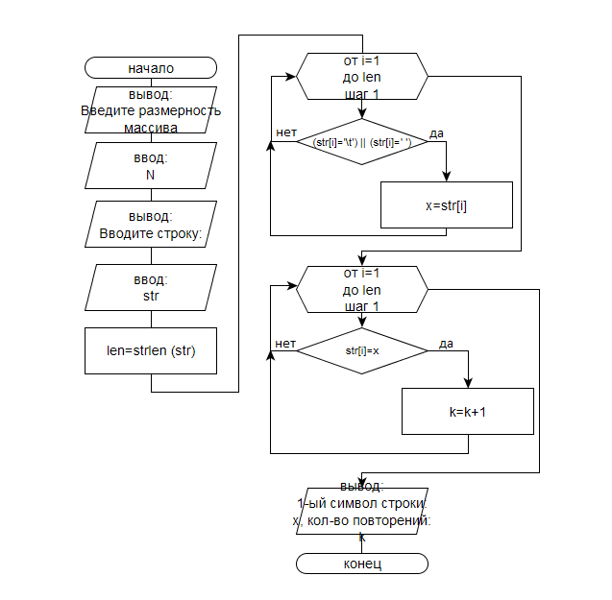

**Исходный код программы 2**

#include <iostream>

#include <clocale>

#include <cstdlib>

#include <cmath>

#include <iomanip>

using namespace std;

//----------------------------------------------------

void view (int *ptr, int n)

{

for (int i=0;i<n-1;i++)

cout<<*(ptr+i)<<" ";

cout<<"\n\n";

}

//----------------------------------------------------

char poisk (char *str, char x, int len)

{

int i=0;

for (int i=0; i<len; i++)

if ((str[i]=='\t') || (str[i]==' ')) {} else { x=str[i]; return x;};

}

//----------------------------------------------------

int count (char *str, char x, int len)

{

int i; int k=0;

for (int i=0; i<len; i++)

if (str[i]==x) k++;

return k;

}

//----------------------------------------------------

int main ()

{

char str[80]={}; int len, i, k; char x={};

setlocale (LC_ALL, "Rus");

cout<<"Введите строку: \n";

cin.getline (str, 80, '\n');

len=strlen (str);

x=poisk (str, x, len);

cout<<"-------------------------\nПервый символ строки: "<<x<<" \n

Количество его повторений:"<<count (str, x, len)<<endl;

system ("pause");

return 0;

}

**Тестовые наборы данных для программы 2:**

|  |  |
| --- | --- |
| Входные данные | Результат |
| Строка: ffgg | Первый символ строки: f  Количество его повторений: 2 |
| Строка: 2224132 | Первый символ строки: 2  Количество его повторений: 4 |
| Строка: Programming | Первый символ строки: P  Количество его повторений: 1 |
| Строка: good gold gloves | Первый символ строки: g  Количество его повторений: 3 |